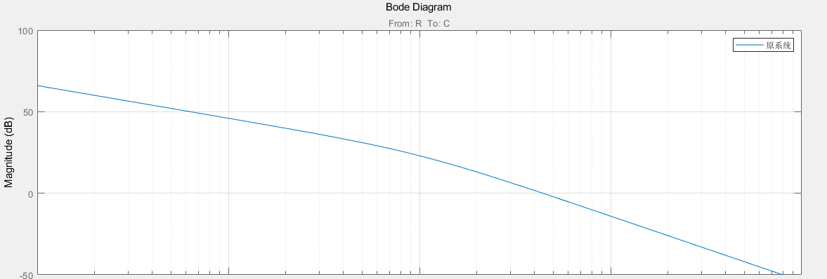

103

101

102

100

10-1

-10lga

A

ωA

C

ωC

D

ωD

B

图 2‑7 超前校正设计图

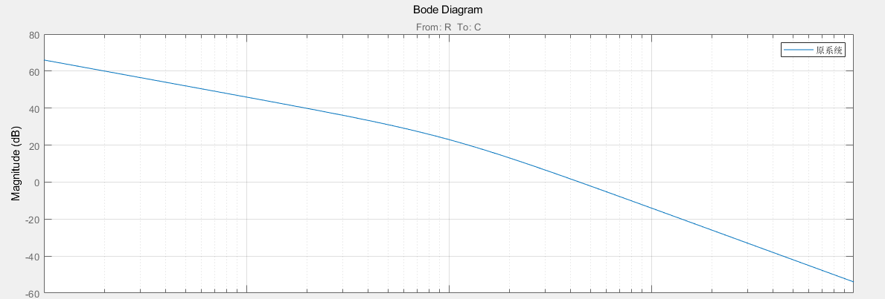

101

102

103

100

10-1

ωc

A

B

ωC

ωD

ωE

ω0

ωF

C

D

E

ωc0

F

图 2‑12 滞后-超前校正设计图



101

102

103

100

10-1

ωc

A

B

ω0

ω1

ωc0

ω2

图 2‑17 串联PID校正设计图